輕鬆無壓力 台東花蓮飛機來回 台東花蓮單線旅遊 不走回頭路
季節安排 赤柯山金針山花開滿山 (8月~9月)
高級住宿 全程四星飯店 加住一晚知本溫泉飯店
特色美食 海鮮餐、原住民餐、曼波魚餐
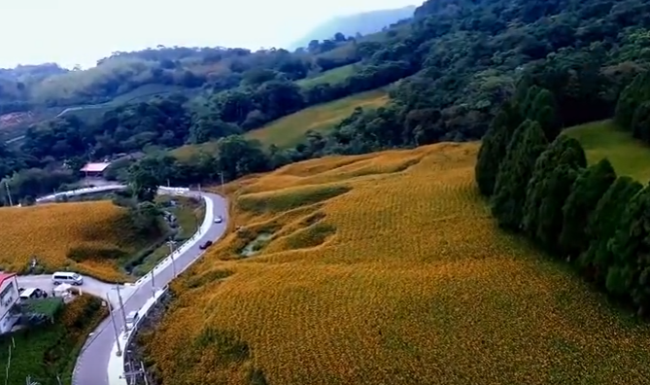
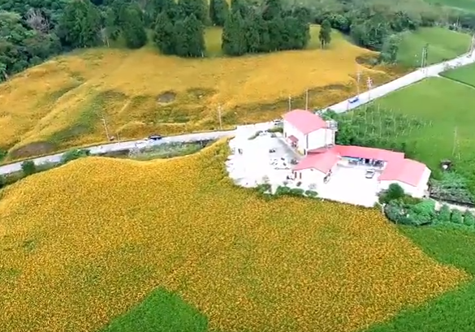
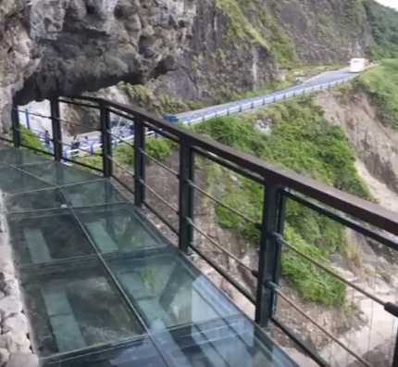
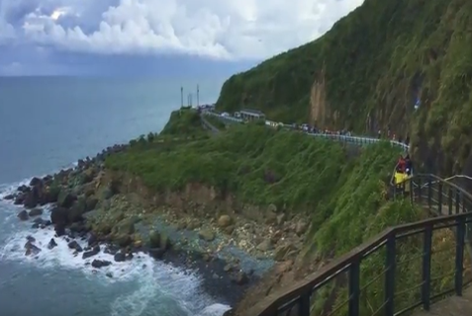
【玉裡赤柯山金針花】玉裡鎮赤柯山臺地金針園區，是台灣最主要及最大的金針栽培區之一，盛夏末期亮眼金黃金針花開遍野與錯落的農舍，形成的一幅如詩如畫農村美景。赤柯山的金針花，滿山遍野黃澄澄的金針花海隨風搖曳相互輝映，彷彿置身舉世聞名的瑞士田園風光，總是吸引各地民眾上山賞花渡假，相約結伴放鬆心情上山賞花度假兼避暑，是悠閒戶外休閒最佳去處。
【親不知子斷崖豐濱空中步道】早年穿越父子斷崖(親不知子斷崖)的原住民步道與廢棄的新磯隧道平行，長度也相當。古道荒廢後在豐濱鄉公所的努力下，重新打造了一條新的天空步道，延著斷崖絕壁而建的全新棧道，底端由透明的強化玻璃製成全長約190公尺，一次僅十人進入一邊是山景一邊是藍太平洋，腳下的萬丈深淵更是一覽無遺，驚險程度破表。
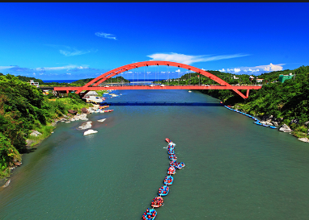
【看見台灣 長虹橋】
是台灣第一座懸臂式單拱預力混凝土橋。由遠處看，猶如一道長虹跨越山壁綠波而得名。上橋俯瞰，可見秀姑巒溪徐行入海，偶有鷗鳥盤旋，更顯寧靜安祥。長虹橋位在秀姑巒溪的河口，大港口、靜浦村就在南北各約五百公尺開外，現巳成為泛舟活動的登岸據點。此地是阿美族早期的發祥地，經「看見台灣」收錄後，已成為花東的新地標。
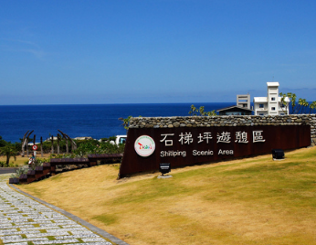
【海天一色 石梯坪】
位於花蓮縣豐濱鄉，為花東海岸風景點之一。因陸地上的岩石向海伸入，形成大大小小的灣澳，其形如階梯一般，排排長短不一，故稱為「石梯坪」。隆起的珊瑚礁有些呈塊狀附著在岩外上，有些呈崎嶇外形，獨具風味。也有植物在岩臺上零星分佈，如林投樹、仙人掌、馬鞍藤等，景觀豐富而有趣。石梯坪石處盡頭，迆灑接連秀姑巒溪口；左側盡頭，內凹成澳，稱為「石梯灣」。現已闢為漁港，灣漣漪盪漾，風光旖旎。
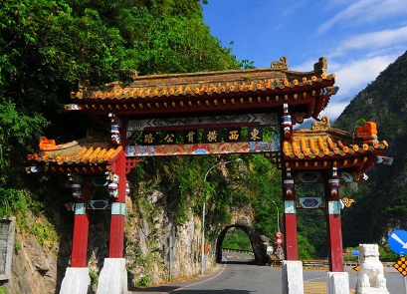
【太魯閣 東西橫貫公路】
太魯閣峽谷風景區：走遍全台的勝景，如果沒到花蓮的太魯閣，那可是一大憾事了。由花蓮沿九號省道，經新城至太魯閣，從【東西橫貫公路的牌樓】，燕子口，九曲洞處處是美景，花東縱穀的地形，在此展露無遺！
【尋訪歷史 長春詞】
長春祠以唐式風格興建於山壁間，祠旁常年湧泉成散瀑，如同一幅山水畫，公路局取名為「長春飛瀑」，成為中橫公路具特殊意義的地標。行經觀景大道旁山洞旁可聽流泉聲聲伴著幽幽鳥鳴，似乎訴說著遙遠的故事…，供俸著中橫公路施工過程偉大的英雄們！我們在遊賞公路上的險峻奇景時，別忘了向他們致上最高的敬意！
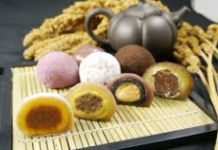
【花東老品牌 阿美麻糬】
已有四十多年杜侖製作經驗的花東地區老品牌-【阿美麻糬】，靠著董事長余宗柏先生對於阿美族文化的熱愛與收藏，承襲阿美族杜侖的製作技藝，將原住民傳統美食加以改良量化，率先成為花東第一家使用小米材料的名特產品牌，好吃美味的阿美斯杜侖及精心製作的花東名產糕點，都獲得遊客的喜愛與回響。
【賞海尋寶石 七星潭】
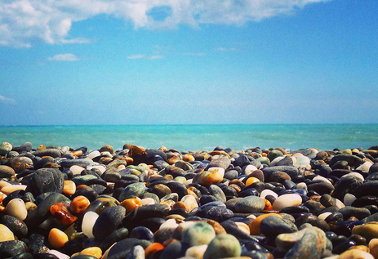
在七星潭不僅可以遠眺清水斷崖，夜晚時分的新城和崇德地區燈火更是清晰可見，因此也是當地民眾看夜景、賞星辰的好去處。設有自行車道，利用自行車便可以將南濱公園、石雕園區、賞星廣場、觀日樓等等暢玩到底，長達21公里的旅途都能讓遊客有不一樣的視覺饗宴。另外，在漁場附近還有海生態的解說牌，利用防風林區闢建海濱植物園區，讓民眾除了賞心悅目之外，更能增長知識！七星潭風景區設有自行車道，利用自行車便可以將南濱公園、石雕園區、賞星廣場、觀日樓等等暢玩到底，長達21公里的旅途都能讓遊客有不一樣的視覺饗宴。另外，在漁場附近還有海生態的解說牌，利用防風林區闢建海濱植物園區，讓民眾除了賞心悅目之外，更能增長知識！
【東大門夜市】2015年7月盛大開幕，東台灣最大夜市－，為花蓮的新熱門景點。原本的彩虹夜市轉型而成，不僅有眾多風味小吃(液香餛飩、公正小籠包)人氣小吃，還有以木竹為建材，整體帶有濃厚的原始風味的「原住民一條街」這區有新鮮現採野菜與炒山豬肉、石板烤肉、小米酒特調等其他夜市少見的原住民特色料理；「大陸各省一條街」則以紅磚搭配大紅燈籠，醞釀出懷舊氛圍，販售具有廣東、廣西、河南、河北、湖南及江西等各省的風味餐點，讓東大門夜市更增添多元的特色美食。來到東大門，您有多大的胃都不夠裝。
參考行程
- 臺北松山/台東/知本溫泉 立榮 8727 16:30/1730
1500臺北松山機場集合，搭機至台東機場，車赴【知本溫泉，享受溫泉】。(自備泳衣泳帽)
晚餐:原住民料理 住宿： 知本高野溫泉 或同級
第二天 台東/花蓮
【玉裡赤柯山金針花】【親不知子斷崖豐濱空中步道】【看見台灣 長虹橋】【太平洋海天一色 石梯坪】
早餐:飯店內 午餐:海鮮 晚餐:曼波魚 住宿： 花蓮碧海藍天 或同級
第三天 花蓮/花蓮
【太魯閣 東西橫貫公路】【賞海尋寶石 七星潭】【花東老品牌 阿美麻糬】【東大門夜市】
早餐:飯店內 午餐:原住民 晚餐: 夜市自理 住宿： 花蓮碧海藍天 或同級
第四天 花蓮 立榮 8972 0835/0925
早餐後前往花蓮機場搭機返回松山機場
早餐: 飯店內
回程可放棄飛機，自行處理回程交通，此為專案活動，脫隊視為自動放棄，不予退費。

原價 9900
老客戶回饋專案 每天只有35個位子
參考出發時間 松山/台東 立榮 8727 16:30/1730 |  | 參考回程時間 花蓮/松山 立榮 8972 0835/0925
8/18(五) | 成人佔床 8999 | 不佔床 減1000 | 單房差 3100
8/22(二) | 成人佔床 7999 | 不佔床 減1000 | 單房差 2100
8/25(五) | 成人佔床 8999 | 不佔床 減1000 | 單房差 3100
8/29(二) | 成人佔床 7999 | 不佔床 減1000 | 單房差 2100
9/1(五) | 成人佔床 8999 | 不佔床 減1000 | 單房差 3100
9/5(二) | 成人佔床 7999 | 不佔床 減1000 | 單房差 2100
9/8(五) | 成人佔床 8999 | 不佔床 減1000 | 單房差 3100
9/12(二) | 成人佔床 7999 | 不佔床 減1000 | 單房差 2100
9/15(五) | 成人佔床 8999 | 不佔床 減1000 | 單房差 3100
花東'INF 保雜+保險+車位費 飛機無位 3000
費用包含
※住宿三晚
(二人房床型為一大床或2小床，三人房床型為一大床+一小床，四人房床型為兩大床)。
※松山機場/台東機場 花蓮機場/松山機場 來回機票
※餐食：3早、2午($200/人)、2晚($200/人)、
※交通:豪華觀光巴士。
※200萬旅行業責任意外險（附加10萬意外醫療）。

◆費用不含
※出發地松山機場來回接送 ※個人旅行平安保險、行李超重費。
※導遊司機小費每人每日100元，共400元。
※自費活動: 乘風破浪賞鯨船 1000 2h 逍遙自在腳踏車 200

◆出團備註
※此為回饋老客戶團體行程，航班搭配為下午去早上回之航段，但班機時間仍須依航班公司實際配位為準；如因航空公司配位結果非上述航段而影響餐食數增加或減少時，將另提供自費加購餐食服務或餐食自理/退餐費，不便之處，敬請見諒。
※此為專案活動，回程可放棄飛機，自行處理回程交通，視同脫隊，自動放棄行程，不予退費。
※如遇飛機停航或延誤因而滯留，代為安排當地食宿，每人每日酌收2000元(以B檔飯店為主)
※配合依飛機航班時間不同及各展館休館日期，行程或餐食次序若有變動，以當地接待為主。
※響應『低碳島生活圈』，飯店不提供個人盥洗用具。當全球都在為減緩地球暖化努力的同時，誠摯邀請您一起加入我們的行列，珍惜資源，愛護地球。
※本行程報價期間，若行程內容價格調整，恕不另行通知。報名參加時敬請再次洽詢本公司業務專員。
※取消規定：本公司作業均遵依照觀光局相關規定，與旅客簽署旅遊契約書，詳細取消規訂請參閱
(國內旅遊定型化契約書)。通知日需以人事行政局公告之正常上班時間為依準，超過時間以下個工作日計算，敬請見諒。

